Vegetación del Estado de San Luis Potosí
La superficie estatal está cubierta en un 48.9% por matorral, el 21% por zonas agrícolas, el 12% por pastizales, el 10.6% por bosques, el 5.7% por selvas y el 1.8% restante por otros tipos de vegetación, cuerpos de agua y zonas urbanas.
Los matorrales cubren la mayor parte de la superficie al oeste de la entidad y gran parte del centro. Predomina el matorral xerófilo y las principales especies presentes con los usos que se les dan son: nopal cardón (comestible), mezquite (forraje), gobernadora (medicinal), lechuguilla (industrial) y palma china (comestible).
Los pastizales se hayan principalmente en la llanura costera y en las llanuras al centro de la entidad. Predomina el cultivado y en menor proporción el natural y el inducido; las principales especies presentes son: estrella de África, guinea, navajita, pasto y pangola (todas estas usadas como forraje).
Los bosques se hayan sobre las cimas de los principales sistemas montañosos al centro de la entidad. Predomina el de encino y en menor proporción el de coníferas; las principales especies presentes con los usos que se les dan son: tepescohuite (leña), encino (construcción), piñonero (comestible), pino (construcción) y roble (leña).
Las selvas en el costado este de la Sierra Madre Oriental donde las precipitaciones abundan. Predomina la selva caducifolia y en menor proporción la perennifolia. las principales especies presentes con los usos que se les dan son: Ojite (forraje), chaca (medicinal), tepeguaje (construcción) y palo santo (doméstico).
En el territorio estatal existen 10 áreas naturales protegidas, de las cuales 5 son de competencia federal y 5 de competencia estatal.
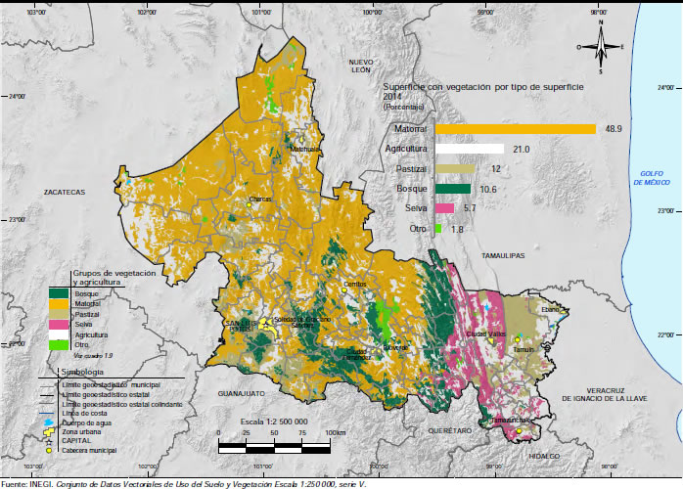Mapa Vegetación Estado San Luis Potosí México
Ver también: Más información del Estado de San Luis Potosí

